14.3欧姆定律的应用

【教学目标】
一、知识与技能
1．有初步的实验操作技能，会使用电流表和电压表测电阻．
2．会记录实验数据，分析处理数据．
3．会运用欧姆定律分析“短路的危害”．
二、过程与方法
1．在观察物理现象或物理学习过程中善于发现问题并解决问题．
2．通过欧姆定律测算和分析讨论，弄清楚灯丝的电阻随温度变化的规律和短路的危害．
三、情感、态度与价值观
1．激发对科学的求知欲，激励探索与创新的意识．
2．培养学生实事求是的科学态度．
【教学重点】
用伏安法测电阻．
【教学难点】
实验电路的设计与连接.

┃教学过程设计┃
教学过程 | 设计意图
一、新课引入  1.夜幕降临了，小明同学在做功课，桌上的台灯发出明亮的光线，做完功课，小明轻轻转动台灯上的一个旋钮，发现灯光由亮变暗，变得十分柔和，室内显得格外幽雅宁静．他想：调光灯为什么能调亮暗呢？调光原理是什么？  2.小明通过思考找到答案后，接着他又想：当灯泡的亮度发生变化时，灯的电阻会发生怎样的变化呢？学完本节内容后，希望你一定能知道其中的道理.  二、新课教学  (一)[活动1]测量小灯泡工作时的电阻  1.师生共同分析找出实验原理  教师讲解：上一节课我们通过实验探究了电流、电压和电阻的关系，进而分析总结了欧姆定律．那么我们能不能利用欧姆定律的原理测出一个正在工作的用电器电阻呢？  启发学生分析回答后，教师总结.  教师讲解：根据欧姆定律I＝可以推导出变形公式R＝，要测量一个未知电阻的阻值，需要测出这个电阻两端的电压和通过它的电流，所以需要用到电压表和电流表．像这种用电压表和电流表测电阻的方法叫“伏安法”测电阻.  小节：实验原理欧姆定律变形公式：R＝  2.师生共同设计出实验电路图并说出实验所需器材  教师引导：要想测出用电器正常工作时的电阻，应把该用电器串联接入电路中，再用电流表和电压表分别测出通过用电器的电流和加在用电器两端的电压，最后利用公式R＝即可算出其电阻大小．为了测量小灯泡在不同亮度下的电阻，可以在电路中串联接入一个滑动变阻器，通过移动滑片的位置，利用电流表和电压表分别测出小灯泡的电阻值进行比较即可.  小结：电路图如图14－3－1所示.  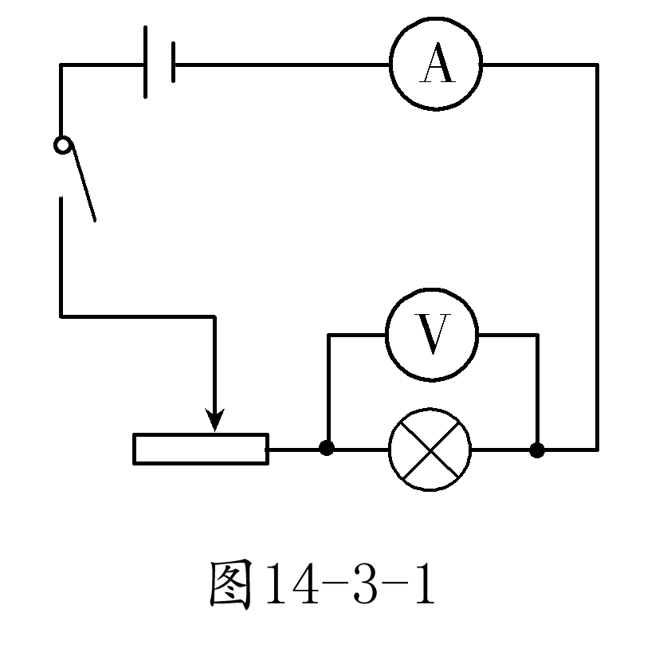  实验所需器材：小灯泡、电源、开关、导线、滑动变阻器、电流表、电压表.  3.引导学生设计实验数据记录表格  教师引导：为了能利用电流表和电压表测出小灯泡的电阻，需要记录电流表和电压表的示数，应设计怎样的记录表格呢？  (教师巡回指导，待学生设计后教师订正)  小结：数据记录表格  教师讲解：在用电流表和电压表测量小灯泡的电阻时，应注意哪些问题呢？  4.实验注意事项：  (1)在物理实验中选择器材，不但要考虑需要哪些器材，还要考虑器材的规格和性能．如：电源电压，仪表量程，变阻器的最大阻值和允许通过的最大电流．如果被测电阻大约是80Ω，选的电源电压为1.5V，电流表量程是0～0.6A，那么选择就不得当了，因为这时最大电流也只有约0.02A，电流表指针偏转太小，这时想准确读出电流是不可能的.  (2)每种仪器都有自己的使用要求，所以还应该注意操作过程中不要违反仪器的使用规则．具体有：连接电路前应断开开关；连接电路时注意电流表、电压表的量程应选哪一个，电流是否从正接线柱流入、负接线柱流出；在闭合开关开始实验前，滑动变阻器滑片一定要滑到阻值最大端.  (3)实验时，每次读数后开关要及时断开．因为导体电阻的大小除由导体本身因素决定外，还与温度有关．当电流通过导体时，导体因发热而电阻变大，长时间通电时，前后测得的电阻值偏差较大．所以，每次读数后应及时断开开关，这样测得的电阻值较为准确.  5.实验步骤：  引导学生讨论说出实验过程，然后指导学生按照实验步骤进行实验：  (1)根据实验要求画出电路图.  (2)根据电路图连接实物电路.  (3)将滑动变阻器移到阻值最大位置，检查电路无误后，闭合开关，进行实验.  (4)改变小灯泡两端电压，测出它在不亮、灯丝暗红、微弱发光和正常发光情况下对应的电压值和电流值，根据每组数据，由公式R＝算出电阻，填入设计的表格中.  6.根据实验过程可提出下列问题供学生思考后回答，教师订正.  (1)小灯泡由不亮逐渐变为正常发光，灯泡灯丝的温度是否在变化？用手摸一摸，感受灯泡的温度变化.  (2)小灯泡灯丝的电阻跟灯丝的温度高低有什么关系？  (3)有同学将记录表中四次测量的电阻平均值作为小灯泡的电阻，这样做正确吗？为什么？  待学生实验完毕，可让同学们交流讨论测量结果，分析数据，得出以上问题的答案，教师可指定某几个实验小组的代表说出自己的测量和分析结果，并对每位代表的答案进行评价，最后师生共同总结得出：  (1)小灯泡由不亮逐渐变为正常发光，灯丝温度逐渐升高，手摸灯泡明显感到越来越热.  (2)小灯泡灯丝电阻与温度有关，温度越高电阻越大.  (3)将记录表中四次测量的电阻的平均值作为小灯泡的电阻，这样做不正确，因为小灯泡灯丝的电阻随温度的变化而变化.  教师导入：我们在做伏安法测电阻的实验中，经常会遇到哪些故障呢？出现这些故障的原因是什么？  (可让学生说出实验中遇到的问题，并分析出现此故障的原因，教师再逐步分析)  7.“伏安法测电阻”实验时常见电路故障  (1)灯泡不亮，电流表、电压表无示数.  出现此故障的原因：电路开路：①电源、电流表、导线、开关或滑动变阻器损坏；②接线柱接触不良.  (2)灯泡不亮，电流表几乎无示数，电压表指针明显偏转.  出现此故障的原因：电流表几乎无示数，说明电路中电流很小电流表指针的偏转几乎看不见，由I＝可知：R很大，可能是①灯L断路；②电流表与电压表位置接反.  (3)电表指针超过最大刻度.  出现此故障的原因：①可能是量程选择过小；②电路中出现短路.  (4)灯泡不亮，电流表有示数，电压表无示数.  出现此故障的原因：电流表有示数则电路为通路，电压表无示数，可能：①电压表损坏、断路；②灯泡短路.  (5)电流表或电压表的指针反向偏转.  出现此故障的原因：电流表或电压表的“＋”、“－”接线柱接反．当电流从电表“－”接线柱接入时，指针反向偏转，甚至出现撞弯指针、损坏电表的情况.  (6)电流表与电压表的指针偏转角度很小.  出现此故障的原因：①可能电压表与电流表量程选择过大；②可能电源电压不高．注意实验中若电表指针偏转角度太小，估读电流或电压时造成的读数误差将增大．为了减小实验误差，选择量程时既不能使电表指针超过最大刻度，又要考虑到每次测量时应使电表指针偏转尽可能大.  (7)滑动变阻器的滑片滑动时，电表示数及灯泡的亮度无变化.  出现此故障的原因：滑动变阻器连接错误，没有遵循“一上一下”的接线原则，使滑动变阻器作为定值电阻或导线接入了电路中.  (8)无论怎样调节滑动变阻器，电压表示数总小于灯泡的正常工作电压.  出现此故障的原因：电源电压过低，需要更换电源.  教师引导：当连入电路的电阻很小，几乎接近于0时对电路有什么危害呢？  (二)[活动2]研究短路有什么危害  请同学们阅读第85页“活动2”内容后，利用欧姆定律对课文给出的两例进行计算，然后根据计算结果展开讨论，对短路的危害作出推论.  1.请计算一下，假如用一根长1m、截面积为1mm²的铜质导线(电阻为0.017Ω)跟220V电源的两极直接连接起来，那么通过导线的电流有多大？如果一盏台灯的工作电流为0.2A，那么通过上述导线的电流相当于多少盏台灯在同时工作？如果这样连接会有什么危害？  分析：由欧姆定律可知：I＝＝≈1.3×10⁴A，n＝＝6.5×10⁴盏.  解答：通过导线的电流约为1.3×10⁴A，相当于6.5×10⁴盏写字台灯在同时工作，这样连接可能烧坏导线，造成火灾事故.  2.某同学误将电流表(其电阻为0.1Ω、量程为0～3A)与一用电器并联，此用电器两端的电压为3V，那么通过电流表的电流有多大？这样连接会造成什么危害？  分析：由欧姆定律可知：I＝＝＝30A  解答：通过电流表的电流是30A，这样连接可烧坏电源和电流表.  让学生讨论后，各自说出自己的看法，然后师生共同总结短路的危害：发生短路时，电路中的电流过大，可烧坏导线和电源、烧毁用电器，甚至发生火灾，因此在用电时一定要注意防止短路.  活动与探究  缺电表巧测电阻  伏安法测电阻是电学知识中的基本实验之一，也是中考的高频考点．考题的设置总是源于课本，又高于课本，最常见的是由于缺少某些元件而不能直接测量，这就要求同学们灵活运用知识，变通方法并结合欧姆定律来进行巧妙的测量.  下面举一例供同学们学习和欣赏.  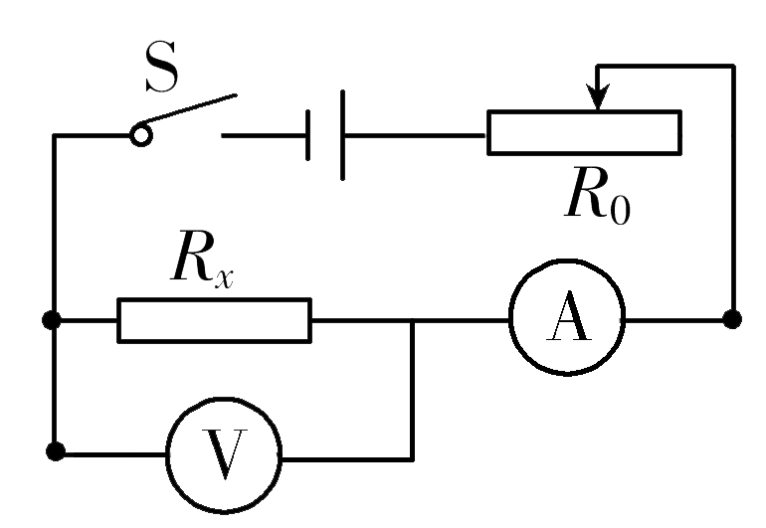  例题：如图所示，是伏安法测电阻的电路图，变阻器的最大阻值为R₀，在一次实验中：  (1)电流表损坏．请设计：其他仪器不变，怎样只利用电压表测出待测电阻的阻值，并写出表达式.  (2)电压表损坏．请设计：其他仪器不变，怎样只利用电流表测出待测电阻的阻值，并写出表达式.  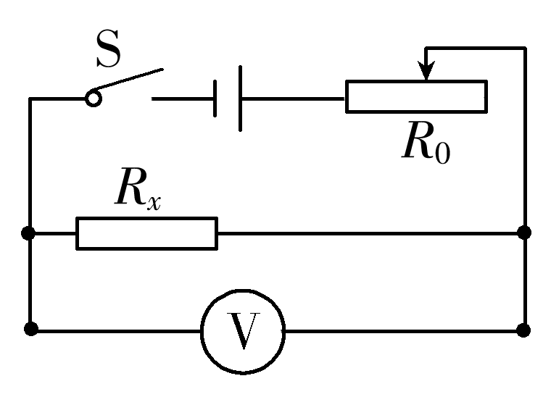  [解析] (1)当电流表损坏时，测量电路如图所示：  实验步骤：  ①闭合开关，把滑片移动到最右端，记录电压表的读数U₁；  ②把滑片移动到最左端，记录电压表的示数U₂.  分析：当滑片在最左端时，只有R_{x}接入电路，电压表的读数U₂就是电源电压；当滑片在最右端时，R_{x}与R₀串联，U₁是R_{x}两端的电压，故滑动变阻器两端的电压为U₂－U₁，且I_{x}＝I₀＝，根据欧姆定律可知，R_{x}＝＝.  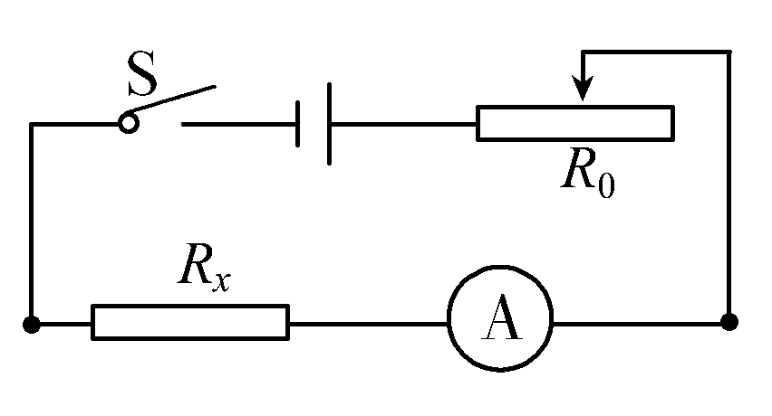  (2)当电压表损坏时，测量电路如图所示：  实验步骤：  ①闭合开关，把滑片移动到最右端，记录电流表的读数I₁；  ②把滑片移动到最左端，记录电流表的示数I₂.  分析：当滑片在最左端时，只有R_{x}接入电路，电流表的读数为I₂，则U_{电源}＝I₂R_{x}；当滑片在最右端时，电流表的示数为I₁，则U_{电源}＝I₁R_{x}＋I₁R₀，故I₂R_{x}＝I₁R_{x}＋I₁R₀，推导得出R_{x}＝ | 通过生活中的实验现象，激发学习兴趣.  让学生亲身体验科学探究的过程，培养分析的能力.  培养学生发现问题、解决问题的能力.  培养学生总结归纳的能力.  拓展学生思维，培养学生灵活运用所学知识解决实际问题的能力.
  实验序号 | 电压U/V | 电流I/A | 电阻R/Ω | 灯泡亮度
  1 |  |  |  | 不亮
  2 |  |  |  | 灯丝暗红
  3 |  |  |  | 微弱发光
  4 |  |  |  | 正常发光

┃教学小结┃
【板书设计】
14．3 欧姆定律的应用
一、测量小灯泡工作时的电阻
1．实验目的、原理、器材
2．实验注意事项
二、研究短路有什么危害
1．烧坏导线引起火灾
2．烧坏电表
【教学反思】
本节课的主要内容是测量小灯泡在不同亮度下的电阻，以及用欧姆定律分析短路的危害．通过启发学生设计电路，连接实物电路以及进行实验记录数据，测出小灯泡在不同情况下的电阻．使学生的实验能力和操作能力得到了培养．但有不少同学在实际操作中遇到电路故障排除不掉，下堂课还要继续加强．

